



**ITIL en DeSoft**

Jonathan Alexis Bonilla Lara1, Iván Contreras Guzmán1, Oscar López Rodríguez1, María de Lourdes Rico López1, Zaira Sandoval García1

Instituto Tecnológico Nacional de México.

1Instituto Tecnológico Superior Del Sur De Guanajuato.

Av. Educación superior #2000 Col. Benito Juárez, Uriangato, Guanajuato, México

C.P 38980

Teléfono 4454577468 extensión 111.

Email: [bonilla.lara0302@gmail.com](mailto:bonilla.lara0302@gmail.com), [cnhonda100@gmail.com](mailto:cnhonda100@gmail.com), [czelmou4@gmail.com](mailto:czelmou4@gmail.com), [zahyrasg09@gmail.com](mailto:zahyrasg09@gmail.com), [lulu30rico.lop@gmail.com](mailto:lulu30rico.lop@gmail.com)

Docente:

MTW. David Morales Orozco

[d.morales@itsur.edu.mx](mailto:d.morales@itsur.edu.mx)

El área de Desarrollo de Software (**DeSoft**) que se encuentra situado dentro de las instalaciones del Instituto Tecnológico Superior del Sur de Guanajuato, cuenta con dos cuerpos académicos formados por docentes de dicho lugar, dedicados a la creación, implementación y soporte de software, tanto para la misma institución como para algunas otras organizaciones que soliciten algún servicio relacionado como los ya mencionados anteriormente.

Cada uno de los cuerpos académicos cuentan con un líder, el cual es el encargado de mantener un correcto flujo de esfuerzos por parte de su equipo de trabajo. Dicha persona es quien tendrá el primer acercamiento con algún cliente externo o interno, posteriormente realizará una serie de acciones administrativas con el fin de poner a tanto a sus colaboradores, asignando tareas, consultado opiniones, brindar apoyo técnico a quien lo solicite, etc. La persona que se encuentre representando este rol debe de saber coordinar las actividades que desempeña tanto el cómo sus compañeros docentes, para poder darle seguimiento al servicio que se está ofreciendo, es por ello que, sería viable que se tuviera una serie de pasos establecidos que pudieran servir como guía para futuras ocasiones en las que se solicite algún servicio, ya que se tiene entendido que el rol de líder puede cambiar de encargado en algún momento.

A continuación, se mostrarán puntos clave de referencias que pretenden fungir como apoyo a los líderes e integrantes de los cuerpos académicos de **DeSoft**, esperando de esta manera aumentar el grado la eficiencia de los procesos de servicio que se brindan.

Contenido

1 Manual de atención al cliente 4

1.1 Objetivos. 4

1.2 Servicio de calidad. 4

1.3 Clasificación de los clientes. 5

1.4 Atención a clientes. 5

1.4.1 Escuchar atentamente. 5

1.4.2 Comprometerse. 5

1.4.3 Atención telefónica. 5

1.4.4 Atención virtual. 6

1.4.5 Hacer peticiones. 6

1.4.6 Rechazar peticiones. 7

1.5 Tratamiento y resolución de problema. 7

1.5.1 Tratamiento del problema. 7

1.5.2 Despedida. 7

1.5.3 Aprender de la experiencia. 8

2 KPIs 8

3 Incidentes 9

3.1 Documentación de Incidentes 9

3.2 Proceso de incidentes 10

# Manual de atención al cliente

## Objetivos.

* Aprender a transformar problemas en oportunidades de mejora.
* Responder oportunamente a las necesidades de nuestros usuarios.
* Reconocer un modelo útil en el trato al público que se aplique de manera natural y uniforme.
* Lograr la participación y la implicación de todo el personal en la filosofía de excelencia en el servicio al usuario.

La calidad de los servicios depende de las actitudes de todo el personal de la empresa. El servicio es la solución de un problema o la satisfacción de una necesidad. El personal en todos los niveles y áreas debe ser consciente de que el éxito de las relaciones entre la empresa y cada uno de los clientes depende de las actitudes y conductas que observen en la atención de las demandas de las personas que son o representan al cliente.

La mejor estrategia para conseguir la fidelización de los clientes se logra evitando sorpresas desagradables a los clientes por fallos en el servicio y sorprendiéndolos favorablemente cuando una situación imprevista exija nuestra intervención para superar sus expectativas.

## Servicio de calidad.

Este apartado ayuda a identificar las variables necesarias para ofrecer el servicio con calidad.

* **Saber las expectativas del consumidor.**

Este apartado permite reconocer las expectativas de los clientes. Una vez reconocidas estas expectativas, **DeSoft** deberá concentrarse en ofrecerlas como parte de calidad que está enfocada a ofrecer.

* **Definición de normas y estándares de calidad en la prestación del servicio.**

Establecer normas y estándares para regular las funciones de los empleados, el tiempo de duración del servicio, tiempo de atención a los clientes, atención de problemas relacionado con el software.

Una vez establecidos las normas o estándares, **DeSoft** deberá tener implementado una herramienta que ayude a controlar que se cumplan con las tareas, actividades, tiempos para lograr alcanzar los estándares de calidad.

* **Conocimiento de la competencia.**

Se debe comparar la competencia de algunos desarrolladores de software de otros tecnológicos o sector privado (benchmarking) así lograr que es lo que ofrece así identificar sus mejores prácticas operativas y obstantemente mejorar la oferta de **DeSoft** manteniendo de una mejor manera satisfechos a los clientes.

* **Control de la actuación de los proveedores.**

Vigilar de forma continua la calidad del suministro de proveedores externos. Esto lograra identificar a los proveedores de mejor confianza, reconocidos por su calidad en sus servicios o productos y lo más importante mantener un acuerdo comercial.

## Clasificación de los clientes.

Se deben conocer las principales características de los clientes objetivo. Un cliente objetivo es aquel que, debido a su perfil, la empresa decide atender con su producto o servicio. Esta definición del cliente depende mucho de los recursos y tipo de organización con los que cuente el cuerpo académico, para poder llegar mejor a ellos.

Los desarrolladores deben conocer las principales características del cliente objetivo logrando así clasificar mejor a todos los posibles clientes y llegar de esta manera al cliente objetivo. **DeSoft** puede segmentar por:

* Segmentación demográfica (sexo, edad, nivel de ingresos y ocupación).

Adaptarse a las necesidades del cliente, a las especificaciones que se soliciten para el futuro desarrollo del software.

* Segmentación por uso (Marca, grado de conocimiento del producto).

Se adapta a las necesidades gubernamentales y educativas.

## Atención a clientes.

### Escuchar atentamente.

Dejar que el cliente exponga su punto de vista y los motivos que le inducen a quejarse.

### Comprometerse.

Si la reclamación tiene solución, comprometerse con el cliente indicándoles forma y fecha en que se solucionara el problema.

### Atención telefónica.

La comunicación se realiza únicamente a través de la palabra, por lo que es primordial, no sólo el mensaje comunicado, sino la forma de comunicarlo y, sobre todo, nuestro tono de voz. Éste deberá adecuarse a las circunstancias de la conversación, vocalizando y a una velocidad menor que si se tratara de una atención presencial.

Recomendaciones generales:

- Tener el teléfono bien accesible y adoptar una postura cómoda durante su utilización.

- Sostener el auricular con la mano contraria a la que se utiliza habitualmente para escribir, con el fin de tener esa mano libre para anotar los mensajes.

- Tener los documentos y material necesarios para una correcta atención de la llamada bien cercanos y a la vista: directorio telefónico del resto del personal, papel para anotar recados, etc.

- Evitar en la medida de lo posible los ambientes ruidosos que dificulten la concentración o que puedan interferir la llamada atendida.

### Atención virtual.

El correo electrónico es uno de los medios de comunicación que más se utilizan en nuestro Servicio, por esto, debe ser revisado regularmente durante el día y dar respuesta inmediata a las consultas o solicitudes que nos realicen por este medio.

En caso de que necesite un poco más de tiempo el ejecutar la tarea, se debe dar una respuesta para hacer saber al usuario esta situación, como, por ejemplo:” Tomo nota de su solicitud, estoy trabajando en ella, en cuanto lo resuelva se lo comunico, muchas gracias.”

Ante todo, es necesario ponerse en el lugar del usuario. Los buzones electrónicos son otro mostrador más de atención al usuario. La recogida de demandas y el suministro de respuestas por esta vía debe estar prevista y organizada.

Al final del correo es importante que aparezca siempre el nombre completo del remitente, puesto y número de teléfono.

### Hacer peticiones.

Una persona debe ser capaz de pedir lo que quiera sin violar los derechos de los demás, una petición no es sinónimo de exigencia

* Ser directo.
* No es necesaria ninguna disculpa.
* No es necesaria ninguna justificación, aunque las explicaciones normalmente ayudan.
* No hay que tomar una respuesta negativa como algo personal.
* Hay que estar preparado para oír tanto un “no” como un “si”, y respetar el derecho de la otra persona a decirlo.

### Rechazar peticiones.

* Rechazar peticiones de forma adecuada implica que la persona sea capaz de decir “no” cuando quiera hacerlo y no se sienta mal por ello
* Decir simplemente “no”. Se puede dar una razón, pero no existe la obligación de justificar la respuesta.
* Pedir tiempo, si es necesario, para pensar sobre la petición.
* Pedir más información o clarificación.
* Asumir la responsabilidad de las propias decisiones.
* Si uno es presionado, se puede repetir el “no”, pero no existe una obligación de dar una razón.

## Tratamiento y resolución de problema.

### Tratamiento del problema.

Identificar el problema: Se debe de tener claro cuál es el problema que está presentando nuestro cliente, por ellos es necesario tomar notas para que de esta manera sea más sencillo abordarlo posteriormente, y así evitar el volver a preguntar al cliente cuál es su problema, ya que de esta manera él podría percibir desinterés de nuestra parte pensando que no se está tomando en cuenta sus peticiones de manera seria.

Resolver el problema: Tenemos que estimar el tiempo que nos tomara la corrección de los problemas surgidos, es importante agendarlos y dar a conocer quiénes serán los encargados de dar solución a dichos problemas. El éxito de la resolución de los incidentes presentados ira completamente de la mano de la buena organización que se tenga en el equipo de trabajo.

Verificar que al cliente le satisface la solución: En esta etapa se trata de llegar a saber cuál es el verdadero problema para solucionarlo lo antes posible. Sin descuidar el trato con el cliente, es el momento de mostrar eficacia y centrarse en la solución del problema.

Por último, una vez que se ha resuelto la incidencia, es conveniente verificar que el cliente comprende la solución y le satisface.

* Escuchar
* Comprender
* Interés por el cliente
* Eficacia

### Despedida.

Agradecer la queje al cliente, despedida y seguimiento.

Una vez resuelto el problema, debemos volver a centrarnos en el cliente, el lado humano del problema, “romper el hielo” y agradecer al cliente la oportunidad de mejorar que nos da al presentar su queja.

Debemos despedirnos del cliente de forma correcta y hacer un seguimiento posterior para comprobar que está satisfecho.

Internamente, debemos seguir el curso de la queja, para asegurarnos de que lo que se ha acordado con el cliente se lleva a cabo y en el tiempo estimado. No se puede volver a fallar.

### Aprender de la experiencia.

Esta cuarta etapa es quizás la más importante del proceso de tratamiento de quejas. En ella el objetivo es aprender de la queja, reflexionar sobre lo que esta queja en particular puede enseñar al profesional sobre él mismo y su trabajo y su entidad. En esta etapa nos centramos en nuestra propia organización.

# KPIs

Un KPI (*key performance indicator*), conocido también como indicador clave de medidor de desempeño o indicador clave de rendimiento, es una medida del nivel del rendimiento de un proceso. Está diseñado para mostrar cómo es el progreso en un proceso o producto en concreto, por lo que es un indicador de rendimiento. Los KPI tienen como objetivos principales medir el nivel de servicio, realizar un diagnóstico de la situación, comunicar e informar sobre la situación y los objetivos, motivar a los equipos responsables del cumplimiento de los objetivos reflejados en el KPI y, en general, evaluar cualquier progreso de manera constante. Se logro analizar algunos KPIs que generan un determinado valor para el servicio que se ofrece por parte de **DeSoft**:

**KPI = Número y relación de eventos en comparación con el número de incidentes**

Por cada incidente que llegue se genera un evento, el cual el líder de cuerpo académico procesa y agenda de acuerdo a un calendario establecido.

**KPI = Tamaño de la cartera de incidentes actual para cada servicio de TI**

Se debe de identificar cuantos incidentes llegan por cada servicio de TI que se tiene registrado, ya que en algunos casos puede ser que no se haya especificado que se le estaría dando asesoramiento gratuito por cada incidente que se presentara.

**KPI = Número de incidentes resueltos sin impacto en el negocio (por ejemplo, el incidente fue generado por la administración de eventos y se resolvió antes de que pudiera afectar el negocio)**

La clasificación de incidentes es bastante importante, se debe de saber con qué grado de asertividad se clasifico al incidente para conocer con qué nivel de severidad se tenía que abordar, y que, de esta manera se resolvieran dichos incidentes sin que se afectara al negocio en gran medida.

**KPI = Número y porcentaje de incidentes resueltos de forma remota, sin necesidad de una visita.**

Consideramos bastante útil el hecho de saber cuál es el nivel de éxito que se tiene en resolver los incidentes por parte del cuerpo académico de una manera remota.

**KPI = Número y porcentaje de eventos repetidos o duplicados (esto ayudará en el ajuste del motor de correlación para eliminar la generación innecesaria de eventos y también se puede utilizar para ayudar** **en el diseño de una mejor funcionalidad de generación de eventos en nuevos servicios).**

Se debe de tener un correcto control de los eventos que se generan, de esta manera se evitara repetir alguno de ellos y en el mejor de los casos se podrán tomar como referencia para futuras ocasiones en las que se presente alguno similar en ese mismo servicio o en algún otro.

# Incidentes

La recepción de incidentes que tiene el área de **DeSoft** en relación a los sistemas de software que ya se implementaron con anterioridad tienden a ser constantes, por lo que es importante que se de un correcto soporte a este tipo de inconvenientes, de esta manera se planea elevar el nivel de servicio que se ofrece.

## Documentación de Incidentes

A continuación se presenta la plantilla Documentacion_de_Incidentes, la cual servirá como apoyo al líder de cuerpo académico para facilitar la labor en cuanto llegue un incidente y se pueda documentar más fácilmente.

## Proceso de incidentes

Se muestra el mapa de ruta que se lleva a cabo en DeSoft incluyendo las causas o problemas que repercuten en el proceso ya sea alterándolo o interrumpiéndolo llamados incidentes.

Principalmente se hace la entrega de software al cliente y se utiliza por el mismo para darle una revisión, aquí se toman decisiones, sí dentro del software no surgen problemas se continúa usándolo e inspeccionando y se esperan nuevas peticiones; pero si dentro del software si surgen problemas se realiza un evento, ya sea una llamada, un correo o un mensaje por WhatsApp al líder del proyecto, se agenda una fecha para probar el software y se revisa. Después de esto entra a otra decisión, sí los incidentes no son graves se identifican rápidamente y se corrige el problema; pero si los incidentes son graves se administran las pruebas, se realizan acciones y se ejecutan de una manera eficaz y así es como el software vuelve a pasar a manos del cliente.

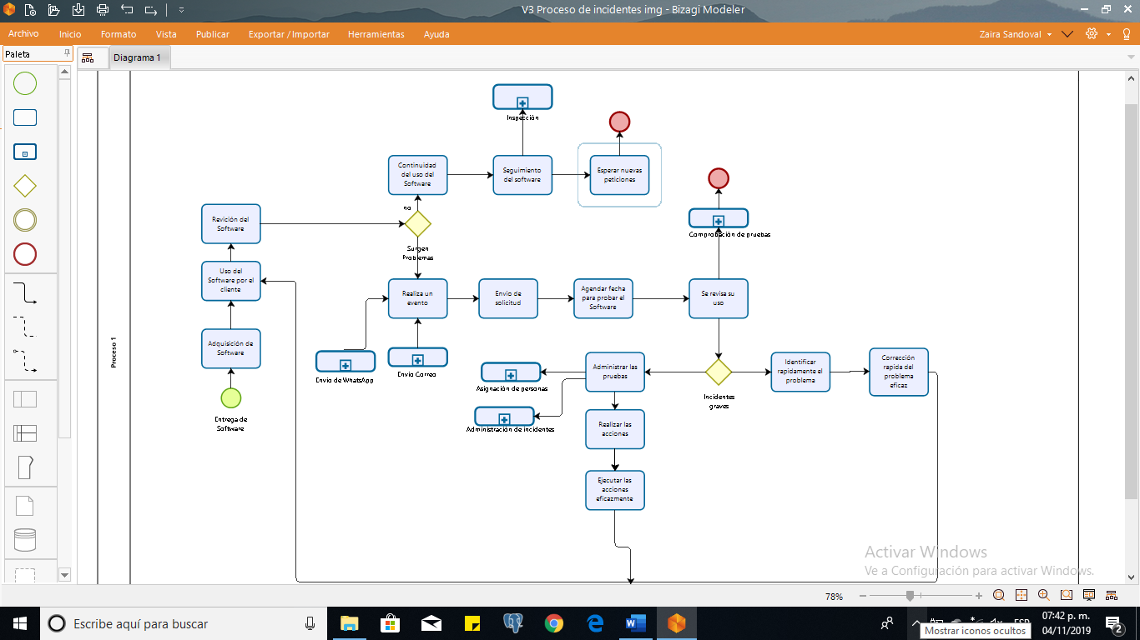

*Ilustración 1 Proceso de incidentes*